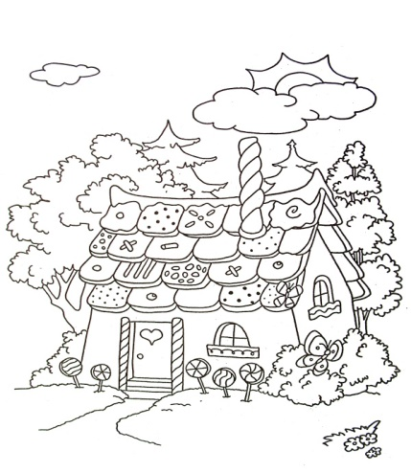

1.B TÝDENNÍ PLÁN

11. týden (13.11. – 17. 11. 2023)
 | CO SE BUDEME UČIT? | JAK SE MI DAŘÍ?
ČTENÍ | - Slabikář str.1-7  - sluchová analýza a syntéza  - opakování písmen  - vyvození písmene T | Čtu všechna písmena, která jsme se naučili  Čtu slabiky, dodržuji jejich délku a spojuji je do slov.  Opíšu větu, slabiky a slova podle diktátu.
PSANÍ | - Dokončení sešitu Uvolňovací cviky/Psaní číslic  - Písanka 1-3  - Psaní číslice O, souhrn čísel 0-9  - Správný úchop a sezení | Píši přesně na řádek, všechna písmena mám stejně velká.  Při psaní věty dělám mezery mezi slovy.  Do školy nosím ořezanou tužku.
MATEMATIKA | - Matematika str. 34-37  - Počítání do 10  - Krokování  - Porovnávání  - Stavby  - Sčítací trojúhelníky | Počítám do 10.  Napíši správně číslice 0-10.  Poznám číslice 0-10.  Krokuji.  Počítám sčítací trojúhelníky.  Porovnávám větší/menší/rovná se
PRVOUKA | - Prvouka str. 22-23  - Rodina  - Povolání | Umím pojmenovat členy rodiny.  Vyprávím o rodině  Vím, jaké povolání mají moji rodiče
CHOVÁNÍ | - Respektování třídních pravidel | Hned ráno si na lavici připravím notýsek.  Při hodině nesvačím!  Při přechodu ze třídy na tělocvik, do šatny nebo na 2.stupeň jsem potichu.

